JADE Web Services Integration Gateway (WSIG)

Guide

USAGE RESTRICTED ACCORDING TO LICENSE AGREEMENT.
Version: 1.0
Last update: 23-April-2007.
Authors: JADE Board

Copyright (C) 2007 Tilab

JADE - Java Agent DEvelopment Framework is a framework to develop multi-agent systems in compliance with the FIPA specifications. JADE successfully passed the 1st FIPA interoperability test in Seoul (Jan. 99) and the 2nd FIPA interoperability test in London (Apr. 01).
Copyright (C) 2000 CSELT S.p.A. (C) 2001 TILab S.p.A. (C) 2002 TILab S.p.A. (C) 2003 TILab S.p.A.
(C) 2004 TILab S.p.A (C) 2005 TILab S.p.A
This library is free software; you can redistribute it and/or modify it under the terms of the GNU Lesser General Public License as published by the Free Software Foundation, version 2.1 of the License.
This library is distributed in the hope that it will be useful, but WITHOUT ANY WARRANTY; without even the implied warranty of MERCHANTABILITY or FITNESS FOR A PARTICULAR PURPOSE. See the GNU Lesser General Public License for more details.
You should have received a copy of the GNU Lesser General Public License along with this library; if not, write to the Free Software Foundation, Inc., 59 Temple Place - Suite 330, Boston, MA 02111-1307, USA.

TABLE OF CONTENTS
1 Introduction 2
1.1 Target Audience 3
1.2 Goal 3
1.3 Requirements 3
1.4 Contact 4
2 ARCHITECTURE 5
2.1 Logic schema 5
2.2 WSDL generation 7
2.3 WebService invocation 9
2.4 Mapper 10
2.5 Actual limitations 11
3 INSTALLATION 12
3.1 Deploy 12
3.2 Configuration 13
4 USAGE 15
4.1 Case studio description 15
4.2 Automatic WebServices generation 15
4.3 Custom WebServices generation 16
4.4 Publication in UDDI registry 17
4.4.1 Installation and configuration jUDDI 17
4.4.2 Configuration WSIG for jUDDI 18
5 APPLICATION GUI 19

Introduction

This document describes the rationale behind the Web Service Integration Gateway (WSIG) and how to install, configure and use it.
The WSIG (version 1.0) is a JADE add-on that provides support for invocation of JADE agent services from Web service clients.
The main body of this guide focuses on the process of designing, starting and configuring the WSIG within a running JADE platform. Some usage examples are also provided.
All bugs, issues and feature requests should be made to the main JADE bug reporting system, or sent to the standard JADE mailing lists.
Version 1.0 of the WSIG add-on was developed by the JADE Board and is only guaranteed to work with JADE release 3.4.1 or later.

Target Audience
This document is intended for JADE users who are interested in exporting their agent applications as Web services outside the JADE platform and use the standard WSDL, SOAP, UDDI Web service protocol stack. The reader is assumed to be familiar with JADE. For those new to JADE we strongly recommend first reading the JADE Administrators Guide and Programmers Guide or the JADE Programming Tutorial, available on the JADE web site (http://jade.tilab.com).

Goal
The services web, better you notice like WEB SERVICES, are becoming one of the most important arguments in the panorama of the development in Internet.
The objective of the WSIG is to expose, in way completely transparent and automatic, the services of the agents JADE like common web services.
The process previews the generation of the WSDL and the eventual publication of the services exposed in a UDDI repository.

Requirements
The WSIG requires a JADE v3.4.1 platform to be running. In addition the WSIG requires the following third party technology to be available on the host system
- Jakarta Tomcat (http://jakarta.apache.org/tomcat/)
- Java JRE v5.0 (http://java.sun.com/javase/)
- Apache jUDDI (http://ws.apache.org/juddi/)
- mySQL (http://www.mysql.com/)
- MySQL Connector/J (http://www.mysql.com/products/connector/j/)

Additional third party libraries included with the WSIG distribution include:
- Apache Axis v1.4 (http://ws.apache.org/axis/)
- Apache Commons (http://jakarta.apache.org/commons/)
- UDDI4J v2.0.5 (http://uddi4j.sourceforge.net/)
- WSDL4J v1.6.2 (http://sourceforge.net/projects/wsdl4j)
- Eclipse EMF v2.3.0 (http://www.eclipse.org/emf/)

Contact
All issues regarding the JADE WSIG should be addressed to the jade-develop mailing list.

ARCHITECTURE

The WSIG v1.0 supports the standard Web services stack, consisting of WSDL for service descriptions, SOAP message transport and a UDDI repository for registering Web services using tModels.

Logic schema
The WSIG is a web application characterized by two principal components:
- WSIG Servlet
- WSIG Agent

The WSIG Servlet is the true front-end toward the internet world, its principal task are:
- Ricevere le richieste HTTP/XML
- Estrarre il messaggio SOAP dalle richieste
- Preparare l’azione JADE opportuna
- Comunicare con il WSIG Agent
- Convertire la risposta del WSIG Agent in messaggio SOAP
- Rispondere via HTTP/XML al client

Il WSIG Agent rappresenta il gateway tra il WSIG Servlet e tutti gli altri agenti JADE, i suoi compiti principali sono:
- Gestire le comunicazioni con gli agenti esecutori
- Gestire il WSIG Store, base-dati del sistema
- Intercettare le registrazioni/deregistrazioni degli agenti al DF
- Costruire i WSDL

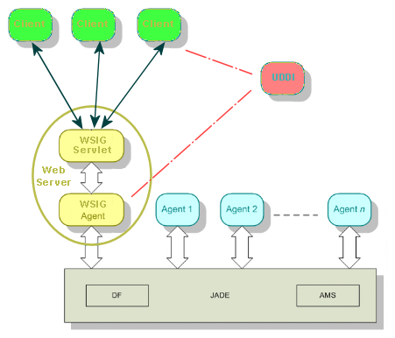

Il sistema è caratterizzato da due processi logici pricipali:
- Gestione registrazione/deregistrazione agenti
- Gestione invocazione webservice

Il processo di “registrazione/deregistrazione agenti” è in continuo ascolto sulle sottoscrizioni al DF degli agenti jade. Quando un agente si presenta opportunamente marcato si innesca il processo di trasformazione da azione jade a webservice.
Come noto un agente jade può registrasi al DF tramite un DFAgentDescription che, a sua volta, è costituito da n ServiceDescriptor.
Un ServiceDescriptor è caratterizzato da una o più ontologie e da altri parametri.
Tutti i ServiceDescriptor caratterizzati da una proprietà chiamata “wsig” e valorizzata a “true” vengono esposti come webservices.

……
ServiceDescription sd = new ServiceDescription();
……
sd.addProperties(new Property(“wsig”, "true"));
……

Le azioni esposte saranno tutte quelle presenti nella relative ontologia.
Sempre in questa fase tutti i servizi esposti come webservices possono essere pubblicati in un registro UDDI in modo da renderli pubblici e visibili a tutti i sistemi client.
Quando un agente si deregistra al DF il WSIG agent intercetta la richiesta e rimuove tutti i webservices create sia a livello di WSIG Store, sia, eventualmente, di UDDI.

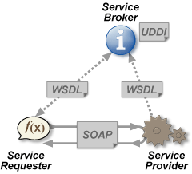

Il secondo processo logico fondamentale è la gestione delle invocazioni SOAP, tale processo verrà approfondito del paragrafo 2.3.

WSDL generation
Punto fonadamentale del processo di gestione delle registrazione/deregistrazione degli agenti è la costruzione dinamica del WSDL relativo ai webservices esposti.
I criteri di mapping tra agente e webservice sono i seguenti:
- per ogni ServiceDescriptor marcato come “wsig” viene realizzato un WSDL
- il file WSDL ha lo stesso nome del ServiceDescriptor
- il TNS (Target Name Space) del WSDL ha lo stesso nome del ServiceDescriptor
- il nome del ServiceDescriptor rappresenta una chiave univoca nel WSIGStore (non possono essere registrati due ServiceDescriptor con lo stesso nome)
- tutte gli AgentActionSchema definiti nell’ontologia sono convertiti in Operation
- tutti i PrimitiveSchema definiti nell’ontologia sono mappati come tipi base, definiti nello schema standard http://www.w3.org/2000/10/XMLSchema
- tutti i ConceptSchema definiti nell’ontologia sono mappati come tipi complessi definiti all’interno del WSDL stesso
- tutti i AggregateSchema definiti nell’ontologia sono mappati come tipi complessi (etichettati come xxx-array) definiti all’interno del WSDL stesso

Il documento WSDL viene costruito utilizzando gli elementi standard di definition of network services:
- Types – a container for data type definitions using some type system (such as XSD).
- Message – typed definition of the data being communicated.
- Operation – description of an action supported by the service.
- Port Type – set of operations supported by one or more endpoints.
- Binding – a concrete protocol and data format specification for a particular port type.
- Port – a single endpoint defined as a combination of a binding and a network address.
- Service – a collection of related endpoints.

Un esempio di WSDL che espone l’operazione “sum” offerta dal servizio “MathService” è il seguente:

<?xml version="1.0" encoding="UTF-8"?>
<wsdl:definitions name="MathService" targetNamespace="urn:MathService" xmlns:impl="urn:MathService" xmlns:wsdlsoap="http://schemas.xmlsoap.org/wsdl/soap/" xmlns:xsi="http://www.w3.org/2001/XMLSchema-instance" xmlns:xsd="http://www.w3.org/2000/10/XMLSchema" xmlns:wsdl="http://schemas.xmlsoap.org/wsdl/">
<wsdl:types>
<xsd:schema targetNamespace="urn:MathService" xmlns:impl="urn:MathService" xmlns:xsd="http://www.w3.org/2000/10/XMLSchema"><xsd:annotation/><xsd:complexType name="complex"><xsd:sequence><xsd:element name="real" type="xsd:float"/><xsd:element name="immaginary" type="xsd:float"/></xsd:sequence></xsd:complexType><xsd:complexType name="float-array"><xsd:sequence><xsd:element maxOccurs="unbounded" minOccurs="2" name="float" type="xsd:float"/></xsd:sequence></xsd:complexType></xsd:schema>
</wsdl:types>
<wsdl:message name="sum-input">
<wsdl:part name="firstElement" type="xsd:float">
</wsdl:part>
<wsdl:part name="secondElement" type="xsd:float">
</wsdl:part>
</wsdl:message>
<wsdl:message name="sum-output">
<wsdl:part name="get-sum-result" type="xsd:float">
</wsdl:part>
</wsdl:message>
<wsdl:portType name="MathService">
<wsdl:operation name="sum">
<wsdl:input name="sum-input" message="impl:sum-input">
</wsdl:input>
<wsdl:output name="sum-output" message="impl:sum-output">
</wsdl:output>
</wsdl:operation>
</wsdl:portType>
<wsdl:binding name="publishSoapBinding" type="impl:MathService">
<wsdlsoap:binding style="rpc" transport="http://schemas.xmlsoap.org/soap/http"/>
<wsdl:operation name="sum">
<wsdlsoap:operation soapAction="soapActionURI"/>
<wsdl:input name="sum-input">
<wsdlsoap:body use="encoded" encodingStyle="http://schemas.xmlsoap.org/soap/encoding/" namespace="urn:MathService"/>
</wsdl:input>
<wsdl:output name="sum-output">
<wsdlsoap:body use="encoded" encodingStyle="http://schemas.xmlsoap.org/soap/encoding/" namespace="urn:MathService"/>
</wsdl:output>
</wsdl:operation>
</wsdl:binding>
<wsdl:service name="MathService">
<wsdl:port name="publish" binding="impl:publishSoapBinding">
<wsdlsoap:address location="http://localhost:8080/wsig/ws"/>
</wsdl:port>
</wsdl:service>
</wsdl:definitions>

Qualora fosse necessario registrare due o più volte uno stesso ServiceDescriptor è possible utilizzare un prefisso. Tale prefisso deve essere impostato come proprietà del ServiceDescriptor con la chiave “wsig-prefix”.
In questo modo il nome del WSDL, il TNS, e le single operazioni esposte saranno prefissate opportunamente.
……
ServiceDescription sd = new ServiceDescription();
……
sd.addProperties(new Property(“wsig”, "true"));
sd.addProperties(new Property(“wsig-prefix”, "prefix"));
……

Grazie al prefisso è possibile registrare in WSIG la stessa ontologia più volte, sia che faccia parte di due o più ServiceDescriptor dello stesso agente, sia che appartenga ad agenti differenti.
Nella capitolo successivo verrà esposto un esempio chiarificatore.

WebService invocation
Analizziamo ora cosa avviene in WSIG a fronte di una richiesta di esecuzione di un webservice esposto.
Il flusso delle operazioni eseguite è il seguente:
- il WSIG Servlet riceve la richieta HTTP
- il WSIG Servlet, utilizzando le informazioni del WSIG Store, converte la richiesta HTTP/SOAP in azione JADE
- il WSIG Agent invia l’azione JADE ad corretto agente esecutore
- il WSIG Agent ricevuta la risposta dall’agente esecutore riporta i risultati al WSIG Servlet
- il WSIG Servlet converte la risposta (oggetto java) in messaggio HTTP/SOAP
- il WSIG Servlet risponde via HTTP al client chiamante.

A seguire lo schema grafico del ciclo di vita dell’invocazione di un webservice:

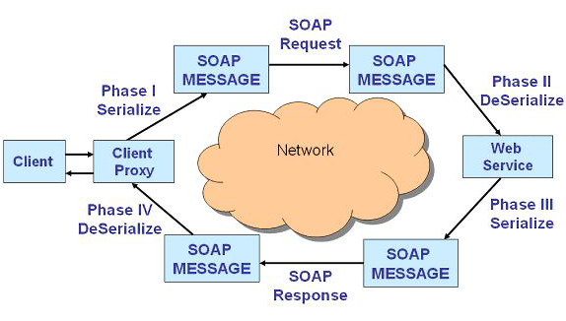

I’XML seguente rappresenta un esempio di richiesta SOAP di esecuzione dell’azione “sum” dal webservices “MathService”.

<?xml version="1.0" encoding="UTF-8" ?>
<soapenv:Envelope xmlns:soapenv="http://schemas.xmlsoap.org/soap/envelope/" xmlns:q0="http://www.w3.org/2000/10/XMLSchema" xmlns:xsd="http://www.w3.org/2001/XMLSchema" xmlns:xsi="http://www.w3.org/2001/XMLSchema-instance">
<soapenv:Body>
<ns0:sum xmlns:ns0="urn:MathService" soapenv:encodingStyle="http://schemas.xmlsoap.org/soap/encoding/">
<firstElement xsi:type="q0:float">2</firstElement>
<secondElement xsi:type="q0:float">3</secondElement>
</ns0:sum>
</soapenv:Body>
</soapenv:Envelope>

Da notare la completa assenza di indicazioni relative a JADE o all’agente JADE che effettuvamente eseguirà l’operazione.

Mapper
Come ben noto, nelle ontologie JADE le azioni sono univoche, a livello di webservices potrebbe essere però necessario esporre servizi personalizzati, dove la stessa operazione viene offerta sotto più interfaccie.
Per sopperire a questa esigenza è possible realizzare un “mapper” una sorta di classe di mappaggio personalizzabile tra webservice e ontologia JADE.
Per informare il WSIG che l’ontologia è dotata di mapper è sufficiente aggiungere una proprità nel ServiceDescriptor chiamata “wsig-mapper” valorizzata con il nome della classe java che implementa il mappng.

……
ServiceDescription sd = new ServiceDescription();
……
sd.addProperties(new Property(“wsig”, "true"));
sd.addProperties(new Property(“wsig-mapper”,com.tilab.wsig.examples.MathOntologyMapper"));
……

La classe deve essere strutturata in modo opportune rispettando alcune regole:
- I metodi devono chiamarsi toXXX(…..), dove XXX rappresenta una delle operazioni dell’ontologia
- I metodi devono ritornare un azione JADE coerentemente con quanto indicato nell’ontologia
- I parametric passati alle single funzioni devono essere tipi base o tipi complessi definiti nell’ontologia

Nel capitolo successivo è possible trovare un esempio di classe mapper.

Actual limitations
La versione attuale del WSIG (v1.0) ha alcune limitazione che sono:
- All’interno di un ServiceDescriptor è possible dichiarare una sola ontologia (è invece possible avere più ServiceDescriptor nello stesso agente)
- I ConceptSchema definiti nell’ontologia non possono essere di tipo java Collection o suoi derivati (tutti gli array devo essere espresso come AggregateSchema)
- Gli AggregateSchema dello stesso tipo non possono avere cardinalità differente

INSTALLATION

L’installazione del WSIG è abbastanza semplice. Il WSIG è un add-one della piattaforma JADE, quindi è un requisito fondamentale avere già installato e opportunamente configurato JADE nella versione 3.4.1 o successive.
Inoltre, essendo WSIG una web application è necessario disporre di un webserver in grado di ospitare applicazioni sviluppate con tecnologia java (es Tomacat).

Soddisfatti questi due requisiti è possible procedere all’installazione del WSIG:
- Scaricare dal sito la distribuzione “wsig-20070424-1.0.zip”
- Explodere lo zip nella cartella di installazione di JADE

La struttura delle directory create è la seguente:
- bin: script di lancio
- context: file di contesto della web-application (utile per installazioni personalizzate)
- doc: documentazione
- examples: sorgenti e file di esempio (MathAgent)
- lib: librerie di terze parti con relative licenza
- src: codice sorgente del WSIG
- webModule: struttura della web-application con file di configurazione, classi compilate, e librerie di terze parti.

Deploy
Come già detto il WSIG è una web-application che oltre essere compilata deve essere deployata all’interno di un web-server.
Un altro concetto fondamentale da avere ben presente è che essendo una web-application “girerà” nella JVM del web server e quindi tutte le librerie necessarie al WSIG dovranno essere visibili al classpath del web server.
Oltre le librerie standard del WSIG nel classpath dovranno necessariamente essere presenti le seguenti classi:
- tutte le ontologie utilizzate
- tutte le classi mapper

Per la compilazione dei sorgenti è disponibile un build di ANT i cui targets sono i seguenti:

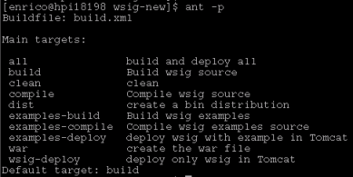
Tramite il target “war” è possibile compilare e preparare il file .war pronto ad essere deployato nel web-server.
Se come web-server viene utilizzato Tomcat è disponibile un target “wsig-deploy” che automaticamente effettua il deploy della web-application.
Nell’ant-build sono anche presenti una serie di target che compilano e deployano gli esempi, per maggiori dettagli consultare il capitolo successivo.

Configuration
Nella cartella …/wsig/webModule/conf è presente il file di configurazione del WSIG. Tale file si chiama “wsig.properties” e contiene i seguenti parametri:

Parameter | Description | Default value
host | Host main container jade | localhost
port | Porta main container jade | 1099
container-name | Nome container del WSIG | WSIG-Container
local-port | Porta container WSIG | 1200
wsig.agent | Eventuale class-name per custom WSIG | com.tilab.wsig.agent.WSIGAgent
wsig.uri | URL al quale risponde il WSIG | http://localhost:8080/wsig/ws
wsig.timeout | Timeout esecuzione webservices (in ms) | 30000
wsdl.localNamespacePrefix | Prefisso al TNS nella costruzione del WSDL | impl
wsdl.directory | Cartella che conterrà i WSDL generati | wsdl
wsdl.uri | URL di accesso ai WSDL | http://localhost:8080/wsig/wsdl
uddi.enable | Abilitazione gestione registro UDDI | false
uddi.queryManagerURL | URL per inquiry UDDI
uddi.lifeCycleManagerURL | URL per pubblicazione UDDI
uddi.businessKey | UDDI business key
uddi.userName | UDDI user
uddi.userPassword | UDDI password

Particolare importanza ricopre la sezione “Ontologies” nel file di configurazione.
In tale sezione devono essere anagrafate tutte le ontologie usate da WSIG, il formato deve essere il seguente:
onto.ontoName1=ontoClass1
onto.ontoName2=ontoClass2
…..

Esempio:
onto.math-ontology=com.tilab.wsig.examples.MathOntology

USAGE

Mettiamo ora all’opera il WSIG implementando un esempio.

Case studio description
Math agent
Bla bla bla

Automatic WebServices generation

Bla bla bla

public MathOntology() {
super(ONTOLOGY_NAME, BasicOntology.getInstance());

try {
add(new AgentActionSchema(SUM), Sum.class);
add(new AgentActionSchema(DIFF), Diff.class);
add(new AgentActionSchema(ABS), Abs.class);
add(new AgentActionSchema(MULTIPLICATION), Multiplication.class);
add(new AgentActionSchema(SUMCOMPLEX), SumComplex.class);
add(new AgentActionSchema(GETCOMPONENTS), GetComponents.class);
add(new ConceptSchema(COMPLEX), Complex.class);

ConceptSchema cs = (ConceptSchema) getSchema(COMPLEX);
cs.add(REAL, (PrimitiveSchema) getSchema(BasicOntology.FLOAT));
cs.add(IMMAGINARY, (PrimitiveSchema) getSchema(BasicOntology.FLOAT));
………
………

./runTest1.sh

./runSoapClient.sh http://localhost:8080/wsig/ws ../examples/xml/MathService-testSum.xml

./runSoapClient.sh http://localhost:8080/wsig/ws ../examples/xml/MathService-testGetComp.xml

Esempio con Prefisso
./runTest2.sh

./runSoapClient.sh http://localhost:8080/wsig/ws ../examples/xml/second-MathService-testDiff.xml

./runSoapClient.sh http://localhost:8080/wsig/ws ../examples/xml/second-MathService-testMul.xml

Custom WebServices generation
Mapper
Bla bla bla

package com.tilab.wsig.examples;

public class MathOntologyMapper {

public Abs toAbs(float real,float immaginary){
Abs abs = new Abs();
Complex complex = new Complex();
complex.setImmaginary(immaginary);
complex.setReal(real);
abs.setComplex(complex);
return abs;
}

public Abs toAbs(Complex complex){
Abs abs = new Abs();
abs.setComplex(complex);
return abs;
}
}

./runTest3.sh

./runSoapClient.sh http://localhost:8080/wsig/ws ../examples/xml/MathServiceMapper-SumComplex.xml

./runSoapClient.sh http://localhost:8080/wsig/ws ../examples/xml/MathServiceMapper-Abs0.xml

./runSoapClient.sh http://localhost:8080/wsig/ws ../examples/xml/MathServiceMapper-Abs1.xml

Publication in UDDI registry
WSIG è in grado di gestire un registro UDDI, a scopo di esempio è stato utilizzato jUDDI in quanto semplice e openSource.
A seguire i passi per installarlo e configurarlo.

Installation and configuration jUDDI
As indicated previously the following 3rd party software must be installed to use the WSIG with UDDI4J reporitory:
- Apache jUDDI (http://ws.apache.org/juddi/)
- mySQL (http://www.mysql.com/)
- MySQL Connector/J (http://www.mysql.com/products/connector/j/)

Download the latest versions of the above software packages and install them on the local machine. WSIG v1.0 has been tested against jUDDI version 0.9.0rc4 (release 0.9rc3 has a wrong database creation script), Tomcat version 5.5.15, MySQL version 5.0 and Connector/J version 5.0.4.
The following procedure should then be followed (repeated in /misc/jUDDI_install.txt):
- Install MySQL using setup.exe
  - After installation start mysql\bin\winmysqladmin.exe
  - Enter user account information
- Install jUDDI
  - Copy the ‘juddi’ folder from the ‘webapp’ directory of the jUDDI installation into the ‘webapps’ folder within the Tomcat installation. The copied folder’s name should be set to ‘juddi’.
- Configure the MySQL database using the create_database.sql and insert_publishers.sql scripts as described in the following two steps. These files are found in the sql\mysql directory of the jUDDI directory.
  - Execute ‘mysql\bin\mysql.exe --user=root < create_database.sql’ to create the UDDI tables in mySQL
  - Execute 'mysql\bin\mysql.exe --user=root < insert_publishers.sql’ to create the new publisher required for UDDI queries

- Configure the Tomcat server
  - Copy the library ‘mysql-connector-java-5.0.4.jar’ into the folder %CATALINA_HOME%\common\lib (where %TOMCAT_HOME% is the folder where you installed Tomcat)
  - Copy the libraries saaj.jar, jaxrpc.jar and juddi.jar into the folder %CATALINA_HOME%\\webapps\jUDDI\WEB-INF\lib
  - Create a Context element in the Tomcat\conf\server.xml file. If you have the default version of server.xml then you should be able to replace it with the version provided in misc\server.xml which includes the required Context. It is advised to verify that this provided version is consistent with the version provided with your Tomcat installation. Alternatively, you may edit the file %CATALINA_HOME%\\conf\server.xml directly and include the XML Context element code in the file \misc\tomcatcontext.xml immediately above the </Host> tag in %CATALINA_HOME%\conf\server.xml.
- Restart Tomcat and verify if the jUDDI installation is functioning correctly at http://localhost:8080/juddi/happyjuddi.jsp.
- Create a UDDI business_key. An example of how to do this is available at: http://www-106.ibm.com/developerworks/webservices/library/ws-uddi4j.html and many other places on the Web. The key that the authors have created for testing is: 8C983E50-E09B-11D8-BE50-DA8FBF3BDC61.
- Add the appropriate business structures in the jUDDI database. These examples use our sample key:
  - Run mysql at the command prompt
  - At the mysql> prompt enter use juddi to switch to the juddi database
  - Enter:
insert into business_name values ("8C983E50-E09B-11D8-BE50-DA8FBF3BDC61", 0, NULL, "Sample WSIG Provider");
insert into business_descr values ("8C983E50-E09B-11D8-BE50-DA8FBF3BDC61", 0, NULL, "Sample WSIG testing provider");
insert into business_entity values ("8C983E50-E09B-11D8-BE50-DA8FBF3BDC61", "John Doe", "jdoe", "jUDDI.org", 20050225150000);
where ‘jdoe’ is your publisher_id as in publisher table and John Doe is your publisher_name;

Configuration WSIG for jUDDI
In “wsig.properties” modificare/aggiungere i seguenti parametri:
# UDDI repository configuration
uddi.enable=true
uddi.queryManagerURL=http://localhost:8080/juddi/inquiry
uddi.lifeCycleManagerURL=http://localhost:8080/juddi/publish
uddi.businessKey=8C983E50-E09B-11D8-BE50-DA8FBF3BDC61
uddi.userName=jdoe
uddi.userPassword=

# UDDI4j configuration
org.uddi4j.logEnabled=true
org.uddi4j.TransportClassName=org.uddi4j.transport.ApacheAxisTransport

APPLICATION GUI

Il WSIG è corredato anche da una semplice GUI web che permette di tenere sotto controllo i servizi esposti.
Con l’installazione standard è raggiungibile dall’indirizzo: http://localhost:8080/wsig

Nella home-page sono visualizzabili i parametri di configurazione del WSIG e l’elenco dei webservices registrati.

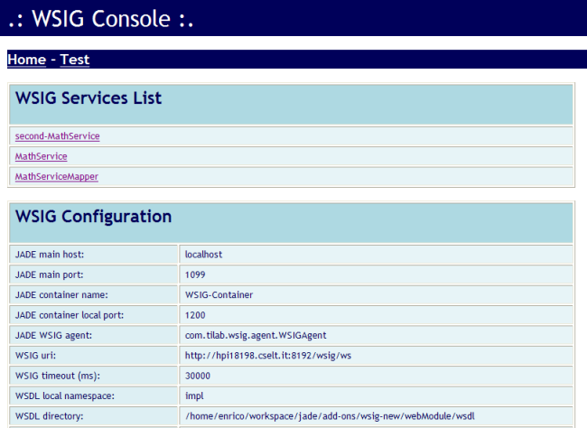

Clikkando sul singolo servizio è possibile ottenere le informazioni relative all’agente esecutore del servizio, l’elenco delle singole operazioni e accedere al relativo WSDL.
Inoltre è possibile sapere se è presente un Mapper o se il servizio è prefissato.
Infine, se presente un registry UDDI, si ha visione della service-key ottenuta dall’UDDI.

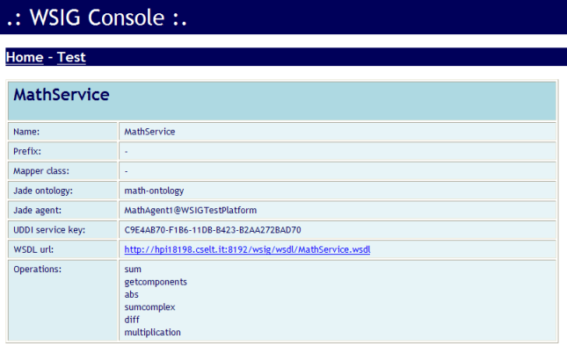

La GUI dispone anche di una pagina di test che permette di innescare richieste SOAP verso un webService.
La pagina è accessibile tramite il link “Test”.
Per innescare una richiesta SOAP è sufficiente incollare nel riquadro “SOAP request” un messaggio di richiesta (es il contenuto dei file presenti in …/examples/xml) e premere il bottone Send.
Nel riquadro “SOAP response” verrà presentato il messaggio SOAP di ritorno.

